1Dubois Julien :Chef des armées
Noiret Colin: Milicien
Neny Gabriel : Vendeur de Babouch

DOSSIER COMMUN

Informatique et Sciences du Numérique
Enseignement de spécialité

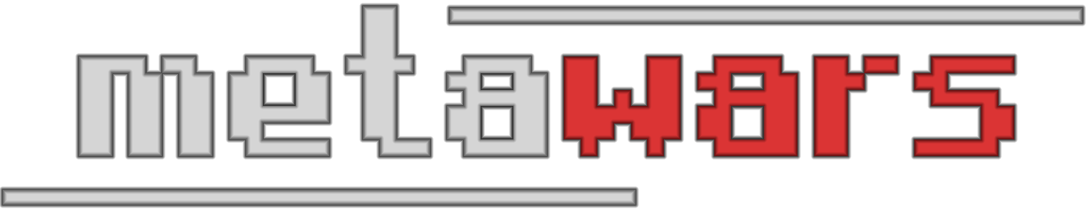

Encadrement pédagogique

M.LEVEQUE

Année scolaire 2018-2019 Lycée Mme de Staël – Montluçon
SOMMAIRE

- Présentation
-Règles du jeu et commandes
- Cahier des charges

*Présentation

Metawars est un jeu vu du dessus dans lequel le joueur doit tenir le plus longtemps possible face à des hordes d'ennemis. Il pourra s'aider de bonus très avantageux qui apparenteront de manière aléatoire.

Pourquoi ce jeu ?
Créer un jeu était l’occasion d’apprendre beaucoup sur la programmation, mais aussi sur l’organisation et le travail en équipe. Cela a été très intéressant de découvrir les différentes étapes de développement d’un jeu vidéo.

Règles du jeu et commandes
Dans Metawars, l’utilisateur va incarner un personnage qu’il peut contrôler avec les touches du clavier (Z,Q,S,D). Des zombies apparaissent sur la carte, et ils se dirigent vers le joueur . Muni de ses deux pistolets le joueur peut viser les zombies en déplaçant la souris et leur tirer dessus en cliquant sur le clic gauche. De plus des bonus avec de multiples avantages apparaîtront sur la carte aléatoirement au cours de la partie
Le jeu Metawars avait besoin d’une interface graphique, nous ne pouvions pas jouer à ce jeu à partir de la console Python.
Nous avons réfléchi au module que nous allions utiliser et notre choix s’est porté sur Pygame.

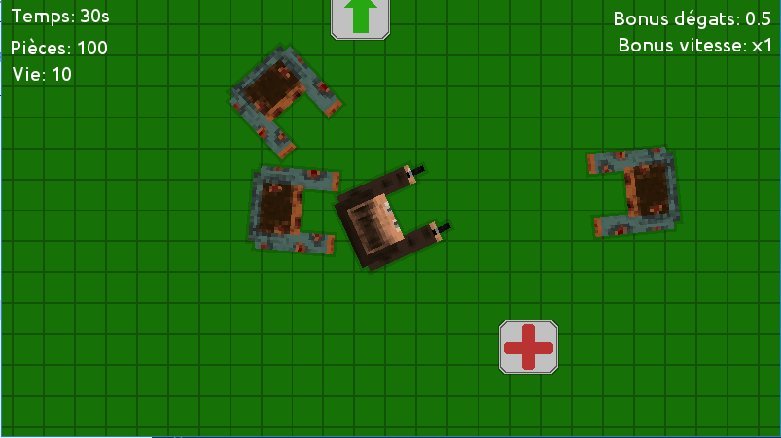

Cahier des charges

- Créer un écran d’accueil
- Une interface en jeu
- Programmer le jeu avec le module Pygame
- Un joueur qui peut aller dans toutes les directions et attaquer les ennemis
- Les contrôles sur le jeu effectué par la souris et les touches du clavier
- Des ennemis qui apparaissent aléatoirement qui attaque le joueur
- Des Bonus qui avantagent le joueur

Démarche collaborative
Tout d’abord, afin de bien progresser dans le projet, nous devions nous organiser.
Nous avons alors utiliser Git hub.
Git hub est un service web d'hébergement. Il permet de stocker le code en ligne. Cela permet notamment d’accéder à son code n’importe ou.
Git hub utilise le logiciel de gestion de versions Git.
Tous les membres de l’équipe utilisent Sublime Text pour programmer. Ce logiciel est compatible avec Git avec l’extension Sublime merge.
Sublime merge nous permettait d’ajouter du code sur Github lorsque nous étions chez nous.

